Geachte belangstellenden,
Hier de nieuwsbrief van Juni.
Krijgt u hem nog niet, u kunt zich aanmelden via de mail: destekkarin@ziggo.nl
Groeten Karin Sijs
Juni 2023.
Woensdag 1 juni aanvang 20.00 uur autismecafé.
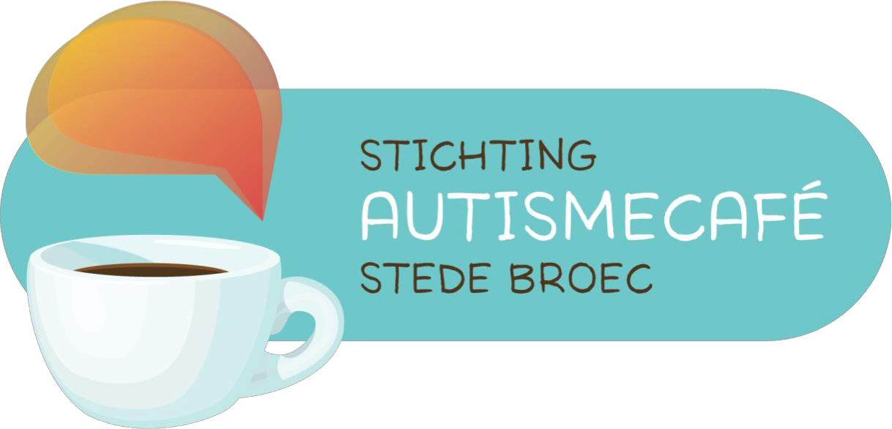
1 Juni 2023
Verminderen autismesymptomen met voeding, suppletie en leefstijl?
Gast: Miranda Zandstra Gespreksleiding: Sonja Bierenbroodspot
Autisme werd lange tijd beschouwd als een volledig genetische aandoening van de hersenen. Wetenschappelijk onderzoek heeft intussen aangetoond dat naast genen onder andere spijsverteringsstoornissen, een verstoorde darmflora, allergie, auto- immuniteit en een gebrek aan bepaalde voedingsstoffen van invloed zijn.
Dat en meer bespreken we op deze avond.
MEER INFORMATIE
Bij vragen kunt u mailen met: stichtingautismecafestedebroec@gmail.com
Of bellen met Kees Kleinhout 0623662630
Autismecafé Stede Broec.
LOCATIE
De Stek
Op Den Hoef 36,
1613 LA Grootebroek

VERLOOP AVOND
19.30 uur Ontvangst met koffie en thee
20.00 uur Welkom
20.05 uur Deel 1
21.00 uur Pauze
21.15 uur Deel 2
22 –22.30 uur Napraten
Toegang gratis, vooraf aanmelden niet nodig!
Het autismecafé was, is en blijft de veilige plek om ervaringen en informatie uit te wisselen vóór en dóór ouders van kinderen met autisme.
Inmiddels zijn er ook steeds meer volwassenen die zelf, misschien kortgeleden, een diagnose autisme hebben gekregen. Anderen zijn daarmee bezig of zijn er alleen nog nieuwsgierig naar. Zij zijn ook welkom. Al was het maar om aan te geven of zij belangstelling hebben voor een “18+ café”
Zaterdag 3 juni aanvang vanaf 10.00 uur fietstocht.
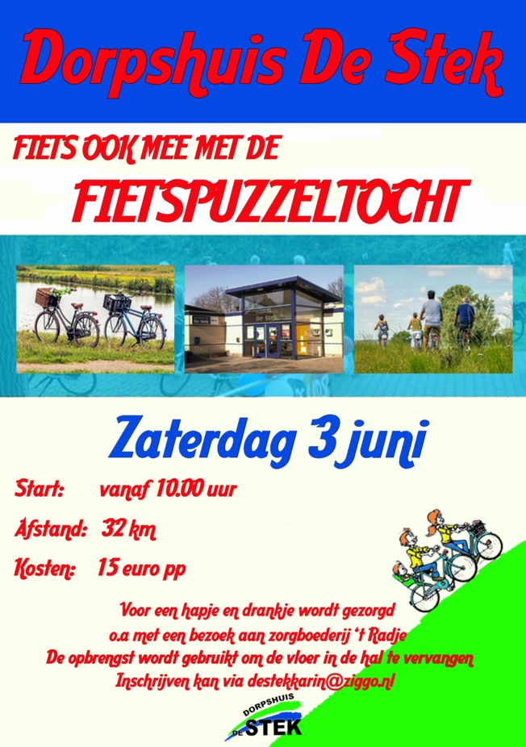
Ook dit jaar organiseren we weer de fietstocht.
De opbrengst wordt gebruikt om de vloer in de hal te vervangen.

Voor een hapje en een drankje wordt gezorgd o.a, met een bezoek aan zorgboerderij ’t Radje.
Inschrijven kan via destekkarin@ziggo.nl
Start: vanaf 10.00 uur
Afstand: 32 km
Kosten: € 15,- p.p.

Even ter informatie, vanaf zaterdag 22 juli t/m zondag 13 augustus is de Stek gesloten.
We hopen u uiteraard het volgende seizoen ook weer te mogen begroeten in het dorpshuis.
Graag tot ziens en een fijne zomer.

